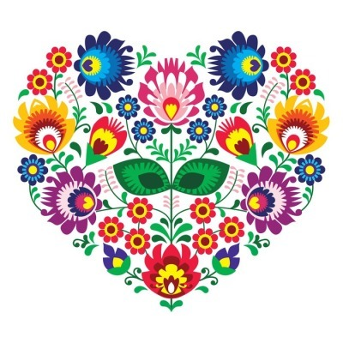 | Międzynarodowy Projekt Edukacyjny „Piękna Nasza Polska Cała”  ZADANIA DO WYKONANIA - MAJ  Tematy:  „Powiewa flaga, gdy wiatr się zerwie.  A na tej fladze biel jest i czerwień” Cz. Janczarski  „Najważniejsza w życiu jest Rodzina.  Wszystko, co najważniejsze – w Rodzinie się zaczyna”
- Zajęcie tematyczne ”Powiewa flaga biało-czerwona” – scenariusz do pobrania z Bliżej Przedszkola od 20 kwietnia
- Nauka piosenki „Flaga biało-czerwona” -piosenka do pobrania od 20 kwietnia na grupie
- „Flaga naszego przedszkola” - zaprojektowanie (można to zorganizować jako konkurs przedszkolny) i wykonanie flagi przedszkola, szkoły, placówki
- Akcja „Niezapominajka” – przemarsz ulicami miasta (można zaprosić kilka placówek), śpiewanie pieśni patriotycznych, wręczanie wykonanych przez dzieci niezapominajek z symbolem 100-lecia Odzyskania Niepodległości (szablon na grupie od 20 kwietnia)
- Konkurs plastyczny „Drzewo genealogiczne mojej rodziny” – konkurs na „największe drzewo pokoleniowe” - według własnego regulaminu
- Warsztaty plastyczne „Te polskie kwiaty dla Mamy i Taty” – wykonanie laurki z polskimi kwiatami ludową technika (można zaprosić Koła Gospodyń lub Zespoły folkowe do współpracy)
- Warsztaty kulinarne z Tatą – „Szarlotka dla Mamy”
- „Na majowej łące” – założenie zielnika polskiej roślinności
- Nauka piosenki o Mamie i Tacie – do pobrania na Bliżej przedszkola
- „Kiedy byłem jak kropelka – czułem serca Twego bicie i wiedziałem, jak jest wielka, Miłość – która daje życie…” – zajęcie otwarte dla Rodziców – scenariusz do pobrania od 01 maja na grupie
- Dowolne zadanie o tematyce danego miesiąca– według pomysłów dzieci lub nauczycieli
Wykonane zadanie należy potwierdzić relacją na grupie: wpis, zdjęcia, prezentacja, filmik, przepis, scenariusz, instrukcja
Uczestnicy, którzy zrealizują 3 zadania w danym miesiącu i udostępnią relację na Grupie Projektowej „Piękna Nasza Polska Cała” na Facebooku otrzymają Certyfikaty dla dzieci, nauczycieli i placówki. Certyfikaty będą do samodzielnego pobrania ostatniego dnia każdego miesiąca.

